Муниципальное дошкольное образовательное автономное учреждение
«Детский сад № 46 общеразвивающего вида с приоритетным осуществлением художественно-эстетического развития воспитанников «Фантазеры» г. Орка»

во второй младшей группе


Подготовила: воспитатель
Устимович Виктория Владимировна

Орск 2020 г.

«Хомка –Хомка, хомячок» (потешка для гимнастики)
Хомка-Хомка хомячок (надуваем щеки как хомяк)
Полосатенький бочок (гладим себя по бокам)
Хомка рано встает (потягиваемся)
Щечки моет, глазки трет (делаем соответствующие действия)
Подметает хомка хатку (наклоняемся и делаем вид, что подметаем)
И выходит на зарядку (шаг на месте)
Раз два три четыре пять,
Хомка сильным хочет стать! (показываем, какой сильный).
Потешка «У оленя дом большой»
— У оленя дом большой (складываем руками над головой крышу дома)
— Он глядит в свое окно (показываем руками перед собой квадратное окно
или одну руку кладем горизонтально, а другую ставим на нее и подпираем кулаком щеку)
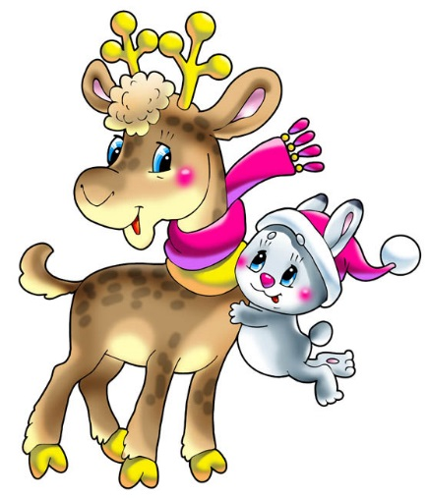
— Заяц по лесу бежит (изображаем бег на месте)
— В дверь к нему стучит (изображаем стук кулаком в дверь)
— Тук-тук! (стучим правой ногой в пол)
— Дверь открой! (открываем дверь)
— Там в лесу… (показываем большим пальцем за плечо)
— Охотник злой! (изображаем руками ружье)
— Быстро двери открывай, (делаем приглашающий
жест-машем ладонью к себе)
— Лапу мне давай!(выставляем руку вперед
ладонью наружу)
— Быстро дверь олень открыл, (открываем дверь)
— зайку в дом к себе впустил, (делаем приглашающий жест).
— зайка, зайка забегай (бег на месте)
— лапу мне давай (выставляем руку вперед ладонью наружу)
— ой, ой, страшно мне, (закрываем ладонями глаза)
— что-то мне не по-себе, (обхватываем руками голову и качаем ею из стороны в сторону)
— сердце в пятки всё ушло (правую ладонь кладем на сердце)
— Не дрожи зайчишка мой, (обнимаем себя)
— я смотрел в своё окошко, (показываем руками перед собой квадратное окно)
— убежал охотник злой, (бег на месте)
— посиди немножко (чуть присядьте или сядьте на стул)
— Да, да посижу,
— я уж больше не дрожу, (встаем и распрямляемся во весь рост)
— у меня прошёл испуг,
— ты хороший друг! (выставляем руку вперед ладонью наружу или машем на прощание).

«Аист»
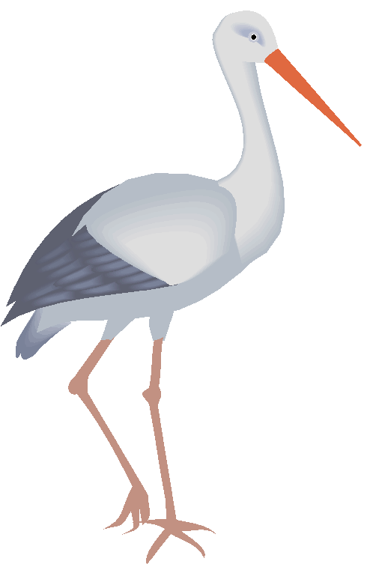
— Аист, аист длинноногий,
Покажи домой дорогу.
— Топай правою ногою,
Топай левою ногою,
Снова — правою ногою,
Снова — левою ногою.
После — правою ногою,
После — левою ногою.
И тогда придешь домой.

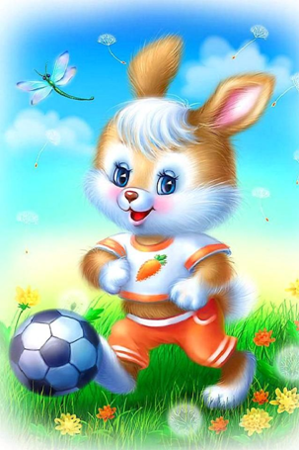
«Зайка серенький»
Зайка серенький сидит
И ушами шевелит.
Вот так, вот так
Он ушами шевелит (массируем ушки).
Зайке холодно сидеть,
Надо лапочки согреть.
Вот так, вот так
Надо лапочки согреть (растираем ладошки).
Зайке холодно стоять,
Надо зайке поскакать.
Вот так, вот так
Надо зайке поскакать (прыгаем).
Зайку волк испугал!
Зайка тут же убежал!
«Вышли мышки»
Вышли мышки как-то раз (ходьба на месте)
Поглядеть, который час (повороты влево, вправо, пальцы «трубочкой» перед глазами)
Раз, два, три, четыре (хлопки над головой в ладоши)
Мышки дернули за гири (руки вверх и приседание с опусканием рук «дернули за гири»)

Вдруг раздался страшный звон, (хлопки перед собой)
Убежали мышки вон. (бег на месте).

«Кузнечики»

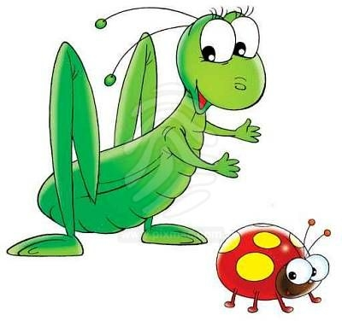
Поднимайте плечики,
Прыгайте кузнечики.
Прыг-скок, прыг-скок.
Стоп! Сели.
Травушку покушали.
Тишину послушали.
Выше, выше, высоко
Прыгай на носках легко!

«Кто живет у нас в квартире?»
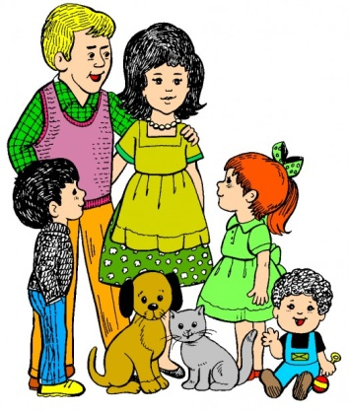
Кто живет у нас в квартире?
Раз, два, три, четыре, (хлопаем в ладоши)
Кто живет у нас в квартире? (шагаем на месте)
Раз, два, три, четыре, пять (прыжки на месте)
Всех могу пересчитать: (шагаем на месте)
Папа, мама, брат, сестра, (хлопаем в ладоши)
Кошка Мурка, два котенка, (наклоны туловища влево-вправо)
Мой сверчок, щегол и я — (повороты туловища влево-вправо)
Вот и вся моя семья! (хлопаем в ладоши)
«Кошка села на ладошку»
Вот кулак, (Руководите рукой крохи. Поставьте кулачок на твердую
поверхность — это может быть стол, пол или даже ваши колени т.д.)
А вот ладошка.(Расправьте ему ладошку.)
На ла-дош-ку се-ла кош-ка. (Проговаривайте медленно, по слогам, в этом же ритме другой рукой изобразите идущие к ладошке пальчики, на слове «кошка» они «прыгают» на ладонь.)
И крадется потихоньку.(3 раза) (Пальчики ребенка карабкаются по руке вверх.)
Раз! (Пауза. Ладошку ребенка спрячьте ему подмышку.)
В подмышку! (Рука ребенка остается там же.)
Где же кошка? (Разведите свои руки в стороны.)
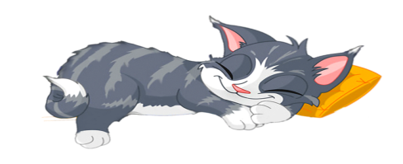
В подмышке! (Малыш достает свою ручку и показывает пальчики.)

